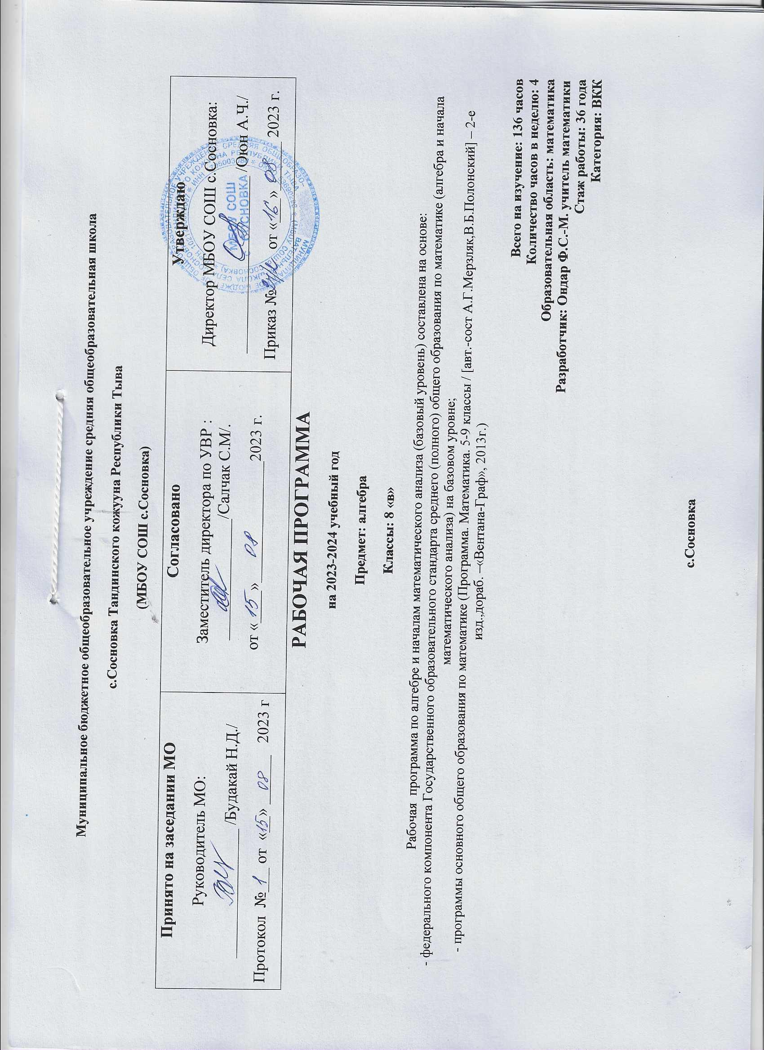
Пояснительная записка
Рабочая программа по алгебре для 8«в» класса разработана на основе Федерального государственного образовательного стандарта основного общего образования, утвержденная Министерством образования и науки от 17.12.2010г. № 1897, Приказов Минобрнауки России от 29.12.2014 N 1644, от 31.12.2015 N 1577 «О внесении изменений в ФГОС ООО от 17 декабря 2010 г. N 1897, авторской программы для общеобразовательных учреждений: Математика: рабочие программы: 5–11 классы/ А.Г. Мерзляк, В.Б. Полонский, М.С. Якир, Е.В. Буцко. 2-е изд., перераб. — М.: Вентана-Граф, 2017. — 164 с. и учебника Алгебра: 8 класс: учебник для учащихся общеобразовательных организаций / А.Г. Мерзляк, В.Б. Полонский, М.С. Якир. - 2-е изд., перераб. - М.: Вентана-Граф, 2022. - 270 с.; ООП ООО МКОУ Абанской СОШ №4.
Основная цель курса:
овладение системой математических знаний и умений, необходимых для применения в практической деятельности, изучения смежных дисциплин, продолжения образования; формирование представлений о методах математики как универсального языка науки и техники, средства моделирования явлений и процессов; развитие интуиции, интеллекта, логического мышления, ясности и точности мысли, элементов алгоритмической культуры, способности к преодолению трудностей; воспитание культуры личности, отношения к математике как части общечеловеческой культуры, играющей особую роль в общественном развитии.
Задачи обучения:
• овладение конкретными математическими знаниями, необходимыми для применения в практической деятельности, для изучения смежных дисциплин, для продолжения профессионального образования; интеллектуальное развитие учащихся,
• формирование качеств мышления, характерных для математической деятельности и необходимых для продуктивной жизни в обществе;
• формирование представлений об идеях и методах математики, о математике как форме описания и методе познания действительности;
• формирование представлений о математике как части общечеловеческой культуры, понимание значимости математики для общественного прогресса.
Количество часов, на которое рассчитана рабочая программа: 4 часа в неделю, 136 часов в год.
Планируемые результаты освоения учебного предмета.
Изучение алгебры по данной программе способствует формированию у учащихся личностных, метапредметных и предметных результатов обучения, соответствующих требованиям Федерального государственного образовательного стандарта основного общего образования.
Личностные результаты:
1) воспитание российской гражданской идентичности: патриотизма, уважения к Отечеству, осознание вклада отечественных учёных в развитие мировой науки;
2) ответственное отношение к учению, готовность и способность обучающихся к саморазвитию и самообразованию на основе мотивации к обучению и познанию;
3) осознанный выбор и построение дальнейшей индивидуальной траектории образования на базе ориентировки в мире профессий и профессиональных предпочтений с учётом устойчивых познавательных интересов, а также на основе формирования уважительного отношения к труду, развитие опыта участия в социально значимом труде;
4) умение контролировать процесс и результат учебной и математической деятельности;
5) критичность мышления, инициатива, находчивость, активность при решении математических задач.
Метапредметные результаты:
1) умение самостоятельно определять цели своего обучения, ставить и формулировать для себя новые задачи в учёбе, развивать мотивы и интересы своей познавательной деятельности;
2) умение соотносить свои действия с планируемыми результатами, осуществлять контроль своей деятельности в процессе достижения результата, определять способы действий в рамках предложенных условий и требований, корректировать свои действия в соответствии с изменяющейся ситуацией;
3) умение определять понятия, создавать обобщения, устанавливать аналогии, классифицировать, самостоятельно выбирать основания и критерии для классификации;
4) умение устанавливать причинно-следственные связи,
строить логическое рассуждение, умозаключение (индуктивное, дедуктивное и по аналогии) и делать выводы;
5) развитие компетентности в области использования информационно-коммуникационных технологий;
6) первоначальные представления об идеях и о методах математики как об универсальном языке науки и техники, о средстве моделирования явлений и процессов;
7) умение видеть математическую задачу в контексте проблемной ситуации в других дисциплинах, в окружающей жизни;
8) умение находить в различных источниках информацию, необходимую для решения математических задач, и представлять её в понятной форме, принимать решение в условиях неполной или избыточной, точной или вероятностной информации;
9) умение понимать и использовать математические средства наглядности (графики, таблицы, схемы и др.) для иллюстрации, интерпретации, аргументации;
10) умение выдвигать гипотезы при решении задачи, понимать необходимость их проверки;
11) понимание сущности алгоритмических предписаний и умение действовать в соответствии с предложенным алгоритмом.
Предметные результаты:
1) осознание значения математики для повседневной жизни человека;
2) представление о математической науке как сфере математической деятельности, об этапах её развития, о её значимости для развития цивилизации;
3) развитие умений работать с учебным математическим
текстом (анализировать, извлекать необходимую информацию), точно и грамотно выражать свои мысли с применением математической терминологии и символики, проводить классификации, логические обоснования;
4) владение базовым понятийным аппаратом по основным разделам содержания;
5) систематические знания о функциях и их свойствах;
6) практически значимые математические умения и навыки, их применение к решению математических и нематематических задач, предполагающее умения:
выполнять вычисления с действительными числами:
- решать уравнения, неравенства, системы уравнений и неравенств;
- проводить практические расчёты;
- выполнять тождественные преобразования рациональных выражений;
- выполнять операции над множествами;
- исследовать функции и строить их графики;
- решать простейшие комбинаторные задачи.
Тематическое планирование
№ | Тема раздела | Количество часов по программе | Контрольные работы
1. | Рациональные выражения | 54 | 5
2. | Квадратные корни. Действительные числа | 35 | 1
3. | Квадратные уравнения | 37 | 2
4. | Повторение | 10 | 1
 | Итого: | 136 | 9

Календарно-тематическое планирование
№ урока | Дата проведения |  | Тема раздела, урока | Кол-во часов | Примечания
№ урока | план | факт | Тема раздела, урока | Кол-во часов | Примечания
 |  | Глава 1. | Рациональные выражения | 54 ч
1 |  |  | Рациональные дроби. Повторение. Целые выражения | 1
2 |  |  | Рациональные дроби. Повторение. Линейное уравнение с одной переменной. | 1
3 |  |  | Основное свойство рациональной дроби. Повторение. Функции. | 1
4 |  |  | Основное свойство рациональной дроби. Повторение. Формулы сокращенного умножения | 1
5 |  |  | Основное свойство рациональной дроби. Повторение. Системы линейных уравнений с двумя переменными. | 1
6 |  |  | Сложение и вычитание рациональных дробей с одинаковыми знаменателями. Повторение. Системы линейных уравнений с двумя переменными. | 1
7 |  |  | Входная контрольная работа. | 1
8 |  |  | Анализ контрольной работы. Сложение и вычитание рациональных дробей с одинаковыми знаменателями. | 1
9 |  |  | Сложение и вычитание рациональных дробей с одинаковыми знаменателями. | 1
10 |  |  | Сложение рациональных дробей с разными знаменателями. | 1
11 |  |  | Вычитание рациональных дробей с разными знаменателями. | 1
12 |  |  | Сложение и вычитание рациональных дробей с разными знаменателями. | 1
13 |  |  | Сложение и вычитание рациональных дробей с разными знаменателями. | 1
14 |  |  | Решение упражнений по теме: «Сложение и вычитание рациональных дробей с разными знаменателями» | 1
15 |  |  | Решение задач по теме: «Сложение и вычитание рациональных дробей с разными знаменателями». | 1
16 |  |  | Обобщающий урок по теме: «Основное свойство рациональной дроби. Сложение и вычитание рациональных дробей» | 1
17 |  |  | Контрольная работа №1 по теме: «Основное свойство рациональной дроби. Сложение и вычитание рациональных дробей» | 1
18 |  |  | Анализ контрольной работы. Умножение рациональных дробей | 1
19 |  |  | Умножение рациональных дробей | 1
20 |  |  | Деление рациональных дробей | 1
21 |  |  | Деление рациональных дробей | 1
22 |  |  | Умножение и деление рациональных дробей | 1
23 |  |  | Умножение и деление рациональных дробей. Возведение рациональной дроби в степень | 1
24 |  |  | Тождественные преобразования рациональных выражений. | 1
25 |  |  | Тождественные преобразования рациональных выражений. | 1
26 |  |  | Решение упражнений по теме: «Тождественные преобразования рациональных выражений». | 1
27 |  |  | Тождественные преобразования рациональных выражений. Решение задач. | 1
28 |  |  | Примеры тождественных преобразований рациональных выражений. | 1
29 |  |  | Тождественные преобразования рациональных выражений при решении упражнений. | 1
30 |  |  | Тождественные преобразования рациональных выражений при решении задач. | 1
31 |  |  | Обобщающий урок по теме: «Умножение и деление рациональных дробей. Тождественные преобразования рациональных выражений» | 1
32 |  |  | Контрольная работа №2 по теме: «Умножение и деление рациональных дробей. Тождественные преобразования рациональных выражений» | 1
33 |  |  | Анализ контрольной работы. Равносильные уравнения. | 1
34 |  |  | Рациональные уравнения. | 1
35 |  |  | Равносильные уравнения Рациональные уравнения. | 1
36 |  |  | Степень с целым отрицательным показателем. | 1
37 |  |  | Степень с целым отрицательным показателем. | 1
38 |  |  | Нахождение значения выражения, содержащего степень с целым отрицательным показателем | 1
39 |  |  | Стандартный вид числа | 1
40 |  |  | Стандартный вид числа | 1
41 |  |  | Стандартный вид числа при решении упражнений. | 1
42 |  |  | Основное свойство степени с целым показателем. | 1
43 |  |  | Свойства степени с целым показателем. | 1
44 |  |  | Свойства степени с целым показателем. | 1
45 |  |  | Преобразование выражений, содержащих степени с целым показателем | 1
46 |  |  | Решение задач с помощью свойств степени с целым показателем. | 1
47 |  |  | Обратная пропорциональность. | 1
48 |  |  | Функция у=к/х, её свойства и график. | 1
49 |  |  | Функция у=к/х, её свойства и график. | 1
50 |  |  | Контрольная работа за первое полугодие. | 1
51 |  |  | Графический метод решения уравнений с одной переменной | 1
52 |  |  | Графический метод решения уравнений с одной переменной | 1
53 |  |  | Обобщающий урок по теме: «Рациональные уравнения. Степень с целым отрицательным показателем. Функция у = k/x и её график» | 1
54 |  |  | Контрольная работа №3 по теме: «Рациональные уравнения. Степень с целым отрицательным показателем. Функция у = k/x и её график» | 1
 |  | Глава 2. | Квадратные корни. Действительные числа | 35 ч.
55 |  |  | Анализ контрольной работы. Квадратичная функция. | 1
56 |  |  | Функция y = x², её свойства и график. | 1
57 |  |  | Построение графика функции y = x², вычисление вершины параболы. | 1
58 |  |  | Построение графика функции y = x², вычисление вершины параболы. | 1
59 |  |  | Квадратные корни. Арифметический квадратный корень. | 1
60 |  |  | Квадратные корни. Арифметический квадратный корень. | 1
61 |  |  | Вычисление значения выражения, содержащего арифметические квадратные корни | 1
62 |  |  | Вычисление значения выражения, содержащего арифметические квадратные корни | 1
63 |  |  | Решение уравнений вида х² = a √х =a. | 1
64 |  |  | Решение уравнений вида х² = a √х =a. | 1
65 |  |  | Множество и его элементы. | 1
66 |  |  | Решение упражнений по теме: «Множество и его элементы». | 1
67 |  |  | Подмножество. | 1
68 |  |  | Подмножество. Операции над множествами | 1
69 |  |  | Числовые множества | 1
70 |  |  | Числовые множества при решении упражнений. | 1
71 |  |  | Свойства арифметического квадратного корня. | 1
72 |  |  | Свойства арифметического квадратного корня. | 1
73 |  |  | Решение упражнений: «Свойства арифметического квадратного корня». | 1
74 |  |  | Свойства арифметического квадратного корня при решении задач. | 1
75 |  |  | Применение свойств арифметического квадратного корня. | 1
76 |  |  | Применение свойств арифметического квадратного корня. | 1
77 |  |  | Вынесение множителя из-под знака корня. | 1
78 |  |  | Вынесение множителя из-под знака корня. | 1
79 |  |  | Внесение множителя под знак корня. | 1
80 |  |  | Внесение множителя под знак корня. | 1
81 |  |  | Тождественные преобразования выражений, содержащих квадратные корни. | 1
82 |  |  | Освобождение дроби от иррациональности в знаменателе. | 1
83 |  |  | Преобразование выражений, содержащих арифметические квадратные корни. | 1
84 |  |  | Преобразование выражений, содержащих арифметические квадратные корни. | 1
85 |  |  | Преобразование выражений, содержащих арифметические квадратные корни. | 1
86 |  |  | Функция и её график. | 1
87 |  |  | Свойства функция . | 1
88 |  |  | Обобщающий урок по теме: «Квадратные корни» | 1
89 |  |  | Контрольная работа № 4 по теме: «Квадратные корни» | 1
 |  | Глава3 | Квадратные уравнения | 37 ч.
90 |  |  | Анализ контрольной работы. Квадратные уравнения. | 1
91 |  |  | Решение неполных квадратных уравнений | 1
92 |  |  | Квадратные уравнения. Решение неполных квадратных уравнений | 1
93 |  |  | Дискриминант. | 1
94 |  |  | Формула корней квадратного уравнения | 1
95 |  |  | Вычисление корней квадратного уравнения по формуле. | 1
96 |  |  | Вычисление корней квадратного уравнения по формуле. | 1
97 |  |  | Вычисление корней квадратного уравнения по формуле. | 1
98 |  |  | Вычисление корней квадратного уравнения по формуле. | 1
99 |  |  | Формула корней квадратного уравнения. Решение задач. | 1
100 |  |  | Формула корней квадратного уравнения. Решение задач. | 1
101 |  |  | Формула корней квадратного уравнения. Решение задач. | 1
102 |  |  | Теорема Виета. | 1
103 |  |  | Теорема Виета. | 1
104 |  |  | Теорема Виета. | 1
105 |  |  | Теорема, обратная теореме Виета | 1
106 |  |  | Обобщающий урок по теме: «Квадратные уравнения. Теорема Виета» | 1
107 |  |  | Контрольная работа № 5 по теме: «Квадратные уравнения. Теорема Виета» | 1
108 |  |  | Анализ контрольной работы. Квадратный трёхчлен | 1
109 |  |  | Разложение квадратного трёхчлена на множители | 1
110 |  |  | Разложение квадратного трёхчлена на множители | 1
111 |  |  | Разложение квадратного трёхчлена на множители | 1
112 |  |  | Применение разложения квадратного трёхчлена на множители при решении задач | 1
113 |  |  | Решение уравнений, сводящихся к квадратным уравнениям | 1
114 |  |  | Биквадратное уравнение, метод замены переменной | 1
115 |  |  | Решение биквадратных уравнений. | 1
116 |  |  | Решение биквадратных уравнений. | 1
117 |  |  | Решение биквадратных уравнений. | 1
118 |  |  | Метод замены переменной при решении биквадратных уравнений. | 1
119 |  |  | Решение уравнений, сводящихся к квадратным уравнениям. Решение упражнений | 1
120 |  |  | Рациональные уравнения как математические модели реальных ситуаций | 1
121 |  |  | Решение текстовых задач на движение по воде | 1
122 |  |  | Решение текстовых задач на работу | 1
123 |  |  | Решение текстовых задач с помощью рациональных уравнений | 1
124 |  |  | Математические модели реальных ситуаций | 1
125 |  |  | Обобщение по теме: «Квадратные уравнения» | 1
126 |  |  | Контрольная работа № 6 по теме: «Квадратный трёхчлен» | 1
 |  |  | Повторение | 10 ч.
127 |  |  | Повторение по теме: «Рациональные выражения» | 1
128 |  |  | Повторение по теме: «Квадратные корни». | 1
129 |  |  | Итоговая контрольная работа. | 1
130 |  |  | Анализ контрольной работы. Решение упражнений за курс алгебры 8 класса. | 1
131 |  |  | Повторение по теме: «Квадратные уравнения». | 1
132 |  |  | Решение практико – ориентированных задач. | 1
133 |  |  | Решение практико – ориентированных задач. | 1
134 |  |  | Решение практико – ориентированных задач. | 1
135 |  |  | Решение практико – ориентированных задач. | 1
136 |  |  | Обобщающий урок за курс алгебры 8 класса | 1
 |  |  | ИТОГО: | 136

Перечень используемых интернет – ресурсов:
1. Федеральный государственный образовательный стандарт (официальный сайт) http://standart.edu.ru/
2. ФГОС (основное общее образование) http://standart.edu.ru/catalog.aspx?CatalogId=2587
3. Примерная основная образовательная программа образовательного учреждения http://standart.edu.ru/catalog.aspx?CatalogId=6400
4. Примерные программы по учебным предметам (математика) http://standart.edu.ru/catalog.aspx?CatalogId=2629
5. Глоссарий ФГОС http://standart.edu.ru/catalog.aspx?CatalogId=230
6. Закон РФ «Об образовании» http://standart.edu.ru/catalog.aspx?CatalogId=2666
7. Концепция духовно-нравственного развития и воспитания личности гражданина России http://standart.edu.ru/catalog.aspx?CatalogId=985
8.Концепция фундаментального ядра содержания общего образования http://standart.edu.ru/catalog.aspx?CatalogId=2619
9. Видеолекции разработчиков стандартов http://standart.edu.ru/catalog.aspx?CatalogId=3729
10. Сайт издательского центра «Вентана-Граф» http://www.vgf.ru/
11. Система учебников «Алгоритм успеха». Примерная основная образовательная программа образовательного учреждения http://www.vgf.ru/tabid/205/Default.aspx
12. Программа по математике (5-9 класс). Издательский центр «Вентана-Граф» http://www.vgf.ru/tabid/210/Default.aspx
13. Федеральный портал «Российское образование» http://www.edu.ru
14. Российский общеобразовательный портал http://www.school.edu.ru
15. Федеральный портал «Информационно-коммуникационные технологии в образовании»http://www.ict.edu.ru
16. Федеральный портал «Непрерывная подготовка преподавателей»http://www.neo.edu.ru
17. Всероссийский интернет-педсовет http://pedsovet.org
18. Образовательные ресурсы интернета (математика) http://www.alleng.ru/edu/math.htm
19. Методическая служба издательства «Бином» http://metodist.lbz.ru/
20. Сайт «Электронные образовательные ресурсы»
http://eorhelp.ru/
21. Федеральный центр цифровых образовательных ресурсов www.fcior.edu.ru
22. Единая коллекция цифровых образовательных ресурсов www.school-collection.edu.ru
23. Портал «Открытый класс» http://www.openclass.ru/
24. Презентации по всем предметам http://powerpoint.net.ru/
25. Сайт учителя математики Е.М.Савченкоhttp://powerpoint.net.ru/
26. Карман для математика http://karmanform.ucoz.ru/
Методическая литература:
1.УМК по алгебре для 7 – 9 классов (авторы А.Г. Мерзляк, В.Б. Полонский, М.С. Якир)
2. Е. В. Буцко, А. Г. Мерзляк, В. Б. Полонский, М. С. Якир. ФГОС. Алгоритм успеха. Алгебра 8 класс. Методическое пособие. Москва. Издательский центр.«Вентана-Граф». 2017 (контрольные работы).
3. Программа по математике (5-11 кл.) Авторы: А.Г. Мерзляк, В.Б. Полонский, М.С. Якир.

